ALOJAMIENTOS CONCERTADOS
XII Jornadas ASPREH 2020

Hotel SAN SEBASTIÁN****
Parada autobús línea G2: Ambulatorio.
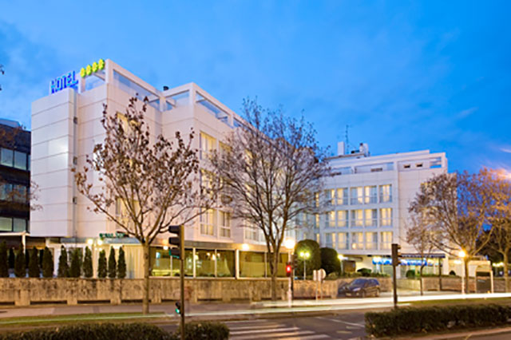

Habitación Individual Alojamiento y Desayuno: 118 € una noche y 236 € dos noches.
Habitación Doble Alojamiento y Desayuno: 156 € una noche y 312 € dos noches.
(10% IVA incluido)

Tel: 943316250
www.hotelsansebastian.net

